Público
CENTRO POR LA JUSTICIA Y DERECHOS HUMANOS DE LA COSTA ATLÁNTICA DE NICARAGUA
CEJUDHCAN
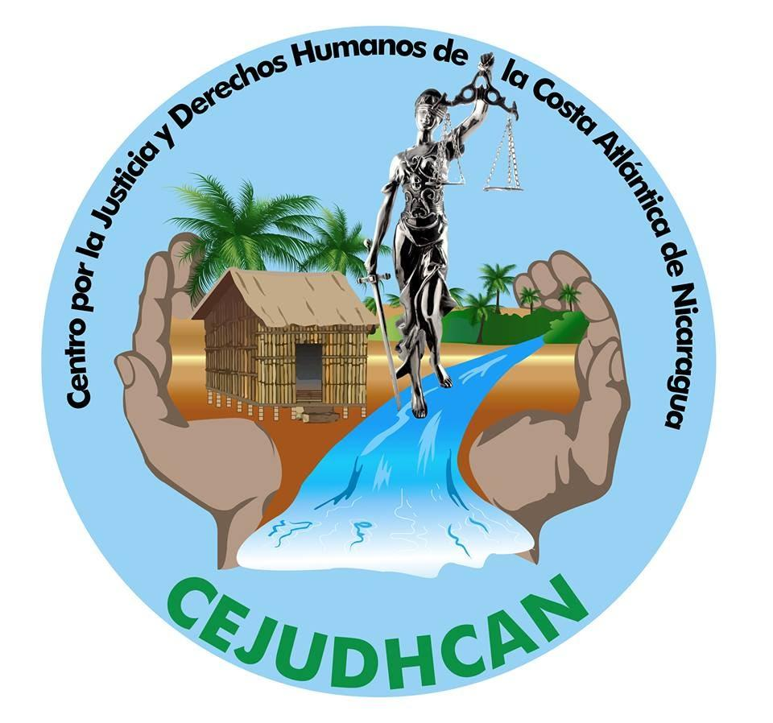

Contribución al Estudio sobre: "Tratados, convenios y otros acuerdos constructivos, entre los pueblos indígenas y los Estados”

Información de contacto:
Dirección: Bilwi, Puerto Cabezas, barrio Nueva Jerusalén de la estación de buses una cuadra al sur, una cuadra al este Puerto Cabezas, RAAN, Nicaragua.
Tel: (505) 27921033,
www.cejudhcan.org
Correo electrónico: lottiecejudhcan@gmail.com

Acuerdos de paz y las iniciativas de reconciliación, y su reconocimiento constitucional con pueblos indígenas

País: Nicaragua

El hecho de que el Estado de Nicaragua ignore acuerdos y tratados sobre la protección de los pueblos indígenas plasmados en la Constitución Política de la República, así como en otras leyes nacionales, ha sido uno de los motivos, en particular en el Caribe Norte, de la invasión de tierras y territorios ancestrales, principal causa de violencia que trastoca otras áreas de la vida cotidiana de los nativos (o autóctonos), lo que vulnera sus derechos humanos.
Y pese a que Nicaragua está entre los Estados que votaron en la Asamblea General de las Naciones Unidas a favor de la adopción de la Declaración de las Naciones Unidas sobre los Derechos de los Pueblos Indígenas, así como otros instrumentos internacionales con los que ha asumido obligaciones, es muy poco lo que hace por su cumplimiento y a favor del respeto y promoción de los derechos de los indígenas, en particular en el Caribe Norte.
El régimen de autonomía establecido con la Ley No. 28, aprobada en 1987 está empañado por las imposiciones de personas afines al partido oficialista en todos los niveles de los gobiernos locales donde ha impuesto estructuras paralelas que trastoca las condiciones de vida de los comunitarios, motiva las invasiones de colonos/terceros, generadores de violencia, explotación desmedida de los recursos naturales, entre otros.
El Centro por la Justicia y Derechos Humanos de la Costa Atlántica de Nicaragua (CEJUDHCAN), organización nicaragüense sin fines de lucro, ubicada en la Región Autónoma de la Costa Caribe Norte (RACCN), integrada por profesionales indígenas y multiétnicos, desde 1997 está dedicada a la promoción y defensa de los derechos humanos, en particular los derechos colectivos y territoriales de los pueblos indígenas y afrodescendientes. La obtención de la información proporcionada en este informe procede de la experiencia misma alcanzada a través de sus visitas de campo, investigaciones y estudios realizados con los propios comunitarios.

Derecho a la Libre Determinación: Imposición de gobiernos paralelos
Artículo 4, Declaración de las Naciones Unidas sobre los derechos de los pueblos indígenas (2007), Arto 1. (1) Pacto Internacional de Derechos Económicos, Sociales y Culturales, Artículo III, Declaración Americana sobre los Derechos de los Pueblos Indígenas (2016), Artículo 7.1, Convenio Sobre Pueblos Indígenas y Tribales, 1989 (169), Artículo 89, Constitución Política de Nicaragua (1987), Artículo1, Ley No. 28, Estatuto de Autonomía de las Regiones de la Costa Caribe de Nicaragua, con sus reformas incorporadas.
La libre determinación de los pueblos indígenas y afro descendientes en la Costa Caribe de Nicaragua, se ejerce mediante un régimen de autonomía comunal, territorial y regional, sobre la base de la democracia comunitaria, estructuras y organizaciones sociales tradicionales que se han mantenido. Este derecho no ha sido respetado, ni protegido, por el Estado de Nicaragua.
Las disposiciones del gobierno central se han limitado a la celebración de elección y nombramientos de las autoridades regionales, que responden a sus intereses. Así como en la intervención de las elecciones de las autoridades tradicionales, creando estructuras paralelas que facilitan la injerencia de las instituciones de gobierno regional y nacional en las decisiones de la población.
Desde el año 2015, CEJUDHCAN ha confirmado la intervención de las autoridades regionales en los procesos de elecciones en por lo menos el 90% de los gobiernos territoriales. Ha verificado la existencia de gobiernos paralelos al menos en los territorios de Tawira, Wanki Maya, Wanki Twi Tasba Raya. Entre los condicionamientos están: la asignación presupuestaria y la entrega de la certificación. De acuerdo a la tradición en las estructuras territoriales y comunales están: los Wihta, Síndico, Consejo de Anciano, Gobiernos Comunales y territoriales que responde a la forma en que están constituidos los 24 territorios indígenas y afrodescendientes.
CEJUDHCAN junto al movimiento indígena de la Costa Caribe de Nicaragua y organizaciones de la sociedad civil presentaron una propuesta de reforma a la Ley 331, Ley Electoral, con la incorporación de un nuevo capítulo, en el que sea reconocida la elección de autoridades y representantes de los pueblos indígenas bajo sus propias tradiciones, usos y costumbres. Pero no ha sido un tema de prioridad en la Asamblea Nacional, con mayoría oficialista. Esto está basado en la Sentencia de la Corte Interamericana de Derechos Humanos, sobre el Caso Yatama Vs. Nicaragua (2005).

Consentimiento Previo, Libre e Informado: Concesiones, extractivismo y explotación de recursos naturales
Artículo 15 (1), Convenio 169 OIT, Arto 10, Capítulo II, Ley No. 445, Ley del Régimen de Propiedad Comunal de los Pueblos Indígenas y Comunidades Étnicas de las Regiones Autónomas de la Costa Atlántica de Nicaragua y de los Ríos Bocay, Coco, Indio y Maíz.
La práctica de imponer gobiernos paralelos facilita la usurpación de las tierras y recursos naturales, pues permiten la aprobación – bajo amenaza y/o cooptación – de proyectos extractivos, sin la necesidad de una consulta libre previa e informada en las comunidades o territorios.
El Estado promueve el debilitamiento de las legislaciones ambientales como las relativas con los recursos naturales. El extractivismo, centrado en la minería, la construcción de grandes represas hidroeléctricas, extracción de resinas de pino, la sobreexplotación, así como el control forestal, la expansión de la frontera pesquera; el monocultivo como la palma africana, el canal interoceánico y los transgénicos (maíz y biocombustibles), destacan entre las actividades.
Desde 2010 la empresa HEMCO tiene una concesión minera en Waspam, de lo cual existe un desconocimiento entre los comunitarios. La empresa Vida Group fue autorizada a la extracción de resina de pinos y realiza la sobreexplotación de los bosques de pino sin el debido consentimiento previo, libre e informado de las comunidades. Un estudio de CEJUDHCAN en varias comunidades de Waspam, demostró el impacto negativo de esas operaciones.
En el territorio Wangki Li Aubra donde tradicionalmente la minería artesanal o güirisería ha sido una segunda opción de ingresos de subsistencia para sus habitantes, la zona minera de Murubila ahora está bajo control absoluto de los colonos/terceros, cuyos impactos son graves: Desplazamiento forzado, así como altos niveles de pobreza y enfermedades.

Derecho a la propiedad comunal, Igualdad y No Discriminación: Invasiones a la propiedad comunal, violencia, desplazamiento forzoso, falta de acceso a la justicia e inseguridad alimentaria, criminalización de defensores y defensoras de los pueblos indígenas
A.-Arto. 13 (1) y Arto. 14, 17, Convenio No. 169 de la OIT, Arto V, XI y XII, Sección II, Declaración Americana sobre los Derechos de los Pueblos Indígenas, Arto. 25, Declaración de las Naciones Unidas.
Los Territorios Indígenas cuentan con un Régimen de Protección Especial reconocido en la Constitución de Nicaragua y en leyes como la Ley No. 445, Ley del Régimen de Propiedad Comunal de los Pueblos Indígenas y Comunidades (2003).
La Ley 445, dispone cinco etapas en el proceso de demarcación y titulación a fin de reconocer y garantizar de forma efectiva el derecho de propiedad comunal sobre las tierras y territorios que históricamente han poseído y los recursos naturales, 23 territorios de las dos Regiones Autónomas han sido titulados, pero aún falta la quinta fase, el saneamiento lo que ha propiciado la invasión de colonos/terceros y la ocupación ilegal de las tierras indígenas.
En la RACCN los pueblos indígenas sufren una crisis humanitaria ante el abandono obligado de sus tierras para preservar su vida, y quienes permanecieron en sus comunidades no se dedican a las actividades tradicionales de cultivo y caza por los constantes ataques de los colonos. Esto ha provocado hambruna, desolación, miedo e inseguridad y pone en riesgo su supervivencia.
La falta de igualdad en la aplicación de la justicia, ha obligado a los pueblos indígenas a buscar protección del Sistema Interamericano de Derechos Humanos. En octubre de 2021 la comunidad Santa Fe, del Territorio Wanki Li Aubra, se convirtió en la novena comunidad a la que la Corte Interamericana de Derechos Humanos le otorgó Medidas Provisionales ante los niveles de violencia enfrentados. Otras 3 comunidades cuentan con medidas cautelares por parte de la Comisión Interamericana de Derechos Humanos (CIDH).
Uno de los hechos más recientes que ejemplifica esa violencia ocurrió en 2021, como fue la matanza de al menos 13 indígenas Mayagnas y Miskitus, entre ellos mujeres y niños, en el cerro sagrado de Kiwakumbaih ejecutada por “colonos”, quienes dejaron colgados los cuerpos en un árbol y una mujer fue violada por al menos 20 colonos.
B.-Arto. 4,8 y 9 Acuerdo Regional sobre el Acceso a la Información, la Participación Pública y el Acceso a la Justicia en Asuntos Ambientales en América Latina y el Caribe
En Nicaragua el Estado lejos de prevenir o investigar debidamente los ataques de colonos e invasiones de las tierras indígenas, más bien con su inacción ha alentado esas acciones. Y a través del Poder Judicial en coordinación con la Policía Nacional ha criminalizado a los defensores y defensoras, guardabosques y líderes comunales que actúan en defensa de la tierra y sus territorios o están en resistencia contra la injerencia política, la invasión de colonos, el extractivismo y saqueo forestal entre otros.
Para ello han ejecutado detenciones arbitrarias sin el debido proceso, fabricándoles delitos penales a los líderes defensores encubriendo y protegiendo a los responsables de los ataques contra los indígenas.
Solo en el año 2019 tres líderes, defensores y guardabosque fueron acusados penalmente, atribuyéndoles delitos comunes.
Como ejemplo ponemos dos casos: El señor Silvio Ángel Álvares, un guardabosque defensor de la comunidad de Santa Clara, beneficiario de medidas cautelares, fue procesado penalmente y condenado a 12 años de prisión por el supuesto delito de abigeato, a base de pruebas falsas, testigos y víctimas falsas. El señor Hipólito Morales, Juez de la comunidad de San Jerónimo, beneficiario de medidas provisionales, detenido arbitrariamente sin el debido proceso, acusado de haber cometido un delito común. Durante un mes permaneció en prisión, posteriormente puesto en libertad.

Recomendaciones
- Que sean creados mecanismos efectivos que garanticen la consulta previa, libre e informada a los pueblos indígenas y afrodescendientes en caso de medidas legislativas o administrativas, megaproyectos, actividades extractivas u obras de infraestructura, que puedan afectarles directamente.

- Que sea impulsada una reforma a la Ley 331, Ley Electoral desde la visión de los pueblos indígenas y sean fortalecidas las instancias tradicionales y regionales de los pueblos indígenas y afro descendientes en Nicaragua.

- Que el Estado implemente las medidas de protección para las 12 comunidades que cuentan con Medidas Provisionales y Medidas Cautelares del Sistema Interamericano de Derechos Humanos, así como acciones a corto y medio plazo para sofocar la situación de violencia y crisis humanitaria en las comunidades indígenas causadas por las invasiones. Finalice el proceso de delimitación, demarcación y titulación de las tierras de la comunidad indígenas y afro descendientes e implemente la fase de saneamiento e investigue y sancione las actividades ilegales de terceros dentro de los territorios indígenas y afrodescendientes.

- Que el estado de Nicaragua cumpla con lo establecido por el Acuerdo Regional sobre el Acceso a la Información, la Participación Pública y el Acceso a la Justicia en Asuntos Ambientales en América Latina y el Caribe (Acuerdo de Escazú). Cese la criminalización contra los defensores de la tierra e investigue los procesos arbitrarios existentes.

Convención de Viena sobre el derecho de los tratados
Caso Yatama vs Nicaragua
Decreto Ejecutivo 20-2017 Sistema de Evaluación Ambiental de Permisos y Autorizaciones para el Uso Sostenible de los Recursos Naturales. Este decreto deroga el decreto 76-2006 Sistema de Evaluación Ambiental
Ley 445, la que surgió a raíz de un caso contencioso llevado ante la Corte Interamericana de Derechos Humanos (Corte IDH), por la comunidad indígena mayagna de Awas Tingni, de la Costa Atlántica nicaragüense. Caso de la Comunidad Mayagna (Sumo) Awas Tingni Vs. Nicaragua
El procedimiento de demarcación y titulación de tierra comunales y territorio que crea la Ley No. 445, establece cinco etapas o cuatro en algunos casos, siendo éstas: 1. Etapa de Presentación de Solicitud y diagnóstico; 2. Etapa de Solución de Conflictos; 3. Etapa de Medición y Amojonamiento; 4. Etapa de Titulación; y 5. Etapa de Saneamiento.

